**Dự án IOT về đỗ xe**

1. **Nội dung dự án:**

Hệ thống được thiết kế để phát hiện xe đi ra và vào bãi đỗ. Mỗi lần có xe đi ra và vào thì hiển thị lời chào và hiển thị số lượng chỗ trống còn lại trong bãi đỗ.

1. **Các phần cứng cần thiết:**

·     1 mạch Arduino Uno R3

·     2 motor Positional Micro Servo

·     2 cảm biến Cảm biến khoảng cách siêu âm

·     1 màn hình LCD 16x2

·     1 điện trở 10kΩ

.      1 biến trở

·     Dây điện

1. **Sơ đồ mạch:**

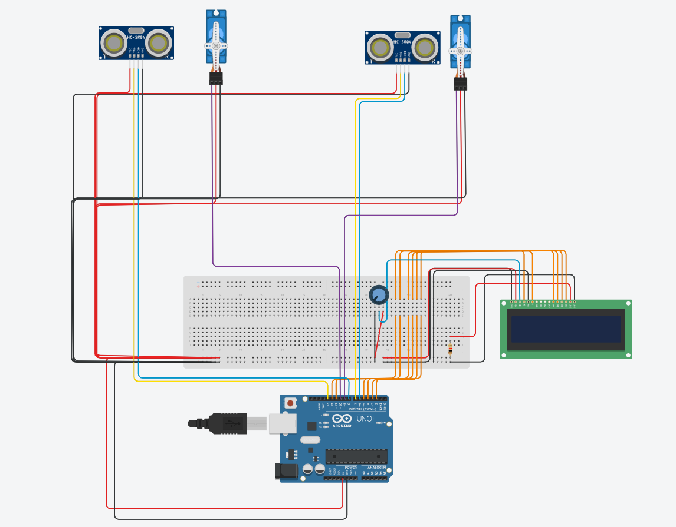

**Link Tinkercad:** [**https://www.tinkercad.com/things/htrG4leaqzn-project-iot102/editel**](https://www.tinkercad.com/things/htrG4leaqzn-project-iot102/editel)

1. **Mô tả hệ thống:**

* Khi ở trạng thái bình thường không có xe nào đi vào thì màn hình LCD hiện số chỗ đỗ xe còn lại.
* Khi có xe đi vào:
* Khi xe ở vị trí trong khoảng 0 đến 200cm thì servo sẽ hoạt động (Quay 1 góc 90 độ), nếu mà xe cứ ở trong khoảng cách đó thì servo vẫn mở 90 độ.
* LCD sẽ hiển thị Welcome!!! trong 1,5s sau đó sẽ hiển thị số chỗ còn lại (số chỗ còn lại bị trừ đi).
* Khi có xe đi ra:
* Khi xe ở vị trí trong khoảng 0 đến 200cm thì servo sẽ hoạt động (Quay 1 góc 90 độ), nếu mà xe cứ ở trong khoảng cách đó thì servo vẫn mở 90 độ.
* LCD sẽ hiển thị Goodbye!!! trong 1,5s sau đó sẽ hiển thị số chỗ còn lại (số chỗ còn lại cộng lên).
* Khi chỗ không còn nữa:
* Servo 1 sẽ được ngắt kết nối (không chạy nữa).
* Màn hình LCD sẽ luôn hiển thị: Slot is over.
* Cho đến khi có 1 xe đi ra ngoài qua cảm biến 2 tạo chỗ trống trong bãi xe thì servo1 mới được kết nối lại.

1. **Code**

#include <Servo.h>

#include <LiquidCrystal.h>

const unsigned int TRIG_PIN = 13;

const unsigned int ECHO_PIN = 8;

const unsigned int TRIG_PIN1 = 7;

const unsigned int ECHO_PIN1 = 6;

int max = 5;

int countSignalFinder1 = 0; // đếm số tín hiệu gửi từ Trig về Echo của Finder 1

int countSignalFinder2 = 0; // đếm số tín hiệu gửi từ Trig về Echo của Finder 2

int slotCarLeft = max;        //  số chỗ đỗ xe khả dụng

Servo myservo1, myservo2;   // create servo object to control a servo

// initialize the library by associating any needed LCD interface pin

// with the arduino pin number it is connected to

const int rs = 12, en = 11, d4 = 5, d5 = 4, d6 = 3, d7 = 2;

LiquidCrystal lcd(rs, en, d4, d5, d6, d7);

void setup()

{

    //thiết lập vị trí pin là output hay input

    pinMode(TRIG_PIN, OUTPUT);

    pinMode(ECHO_PIN, INPUT);

    pinMode(TRIG_PIN1, OUTPUT);

    pinMode(ECHO_PIN1, INPUT);

    myservo1.attach(10); // attaches the servo on pin 10 to the servo object

    myservo2.attach(9); // attaches the servo on pin 9 to the servo object

    // set up the LCD's number of columns and rows:

    lcd.begin(16, 2);

      lcd.setCursor(0, 0);

        lcd.print("Slot left:");

        lcd.setCursor(0, 1);

        lcd.print(slotCarLeft);

}

bool activeFinder(int trig, int echo)

{

    digitalWrite(trig, LOW);

    delayMicroseconds(2);

    digitalWrite(trig, HIGH);

    delayMicroseconds(10);

    digitalWrite(trig, LOW);

    const unsigned long duration = pulseIn(echo, HIGH);

    int distance = duration / 29 / 2; // khoảng cách với vật

    if (duration != 0)

    {

        if (distance <= 200)

        {

            return true;

        }

        else

        {

            return false;

        }

    }

}

void LCD()

{

    if (slotCarLeft > 0) //nếu số slot > 0

    {

        lcd.setCursor(0, 0);

        lcd.print("Slot left:");

        lcd.setCursor(0, 1);

        lcd.print(slotCarLeft); // in ra số slot đang có

    }

    else

    {

        lcd.setCursor(0, 0);

        lcd.print("Slot is over"); // hiển thị hết chỗ

    }

}

bool checkFinder1()

{

    bool haveCar = false;

    if (activeFinder(TRIG_PIN, ECHO_PIN)) // có xe ở trong vùng cảm biến

    {

        countSignalFinder1++;                           //đếm tín hiệu gửi về của Finder

        if (countSignalFinder1 == 1 && slotCarLeft > 0) //khi đã nhận tín hiệu lần đầu tiên và còn chỗ

        {

            myservo1.write(90);                             // quay 90, mở

            delay(50);

           slotCarLeft--;  //trừ số chỗ còn

            haveCar = true; // có xe

        }

    }

    else // xe ở ngoài

    {

        countSignalFinder1 = 0; //biến phát hiện xe reset

        myservo1.write(0);

       delay(50);

    }

    return haveCar;

}

bool checkFinder2()

{

    bool haveCar = false;

    if (activeFinder(TRIG_PIN1, ECHO_PIN1)) // có xe vào

    {

        countSignalFinder2++;

        if (countSignalFinder2 == 1 && slotCarLeft < max)

        {

            myservo2.write(90); // quay 90, mở

            delay(50);

           slotCarLeft++;

            haveCar = true;

        }

    }

    else // xe đi ra ngoài

    {

        countSignalFinder2 = 0;

        myservo2.write(0);

       delay(50);

    }

    return haveCar;

}

void loop()

{

    if (checkFinder1()) //kiểm tra có xe trong phạm vi của Finder

    {

        lcd.clear(); // clear màn hình

        if (slotCarLeft >= 0)

        {

            lcd.setCursor(0, 0);

            lcd.print("Welcome!!!"); // in ra chào mừng

        }

        delay(1500); //delay in chào mừng 1 khoảng t/g

    }

    if (checkFinder2())

    {

        lcd.clear();

        lcd.setCursor(0, 0);

        lcd.print("Goodbye!!!");

        delay(1500);

    }

  LCD();// chạy in ra màn hình

}